2019年楼市关键词——“七上八下”

根据深房中协房地产中介行业标准指数统计，2019年我市一手住宅共计成交30623套，同比去年仅小幅上涨4.2%。而在二手房方面，2019年全市二手房（含住宅）共计成交87640套，同比2018年涨幅却高达43%。
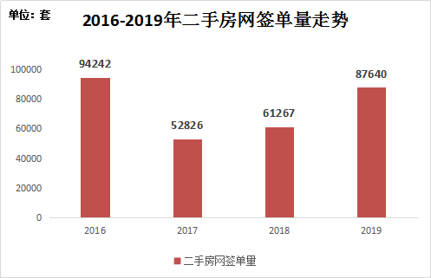

（（信息来源：深房中协房地产中介行业标准指数）
深入分析2019年楼市的整体运行态势不难发现，2019年一、二手成交量的分化主要是由以下几个方面造成的：

一、政策推动二手房市场成交量“七上八下”
总体而言，深圳自2007年进入存量房时代之后，二手房市场在深圳楼市中就一直占据着举足轻重的作用。回顾2019年，全年二手房市场的成交量有三个高峰，一个是4月份（粤港澳大湾区规划出台+新版征信传言），另一个是9月份（818深圳先行示范区政策出台+LPR上线），最后一个是11月份（港人16项惠民政策+豪宅税标准调整）。直接拉高了2019年全年二手房市场的成交量。
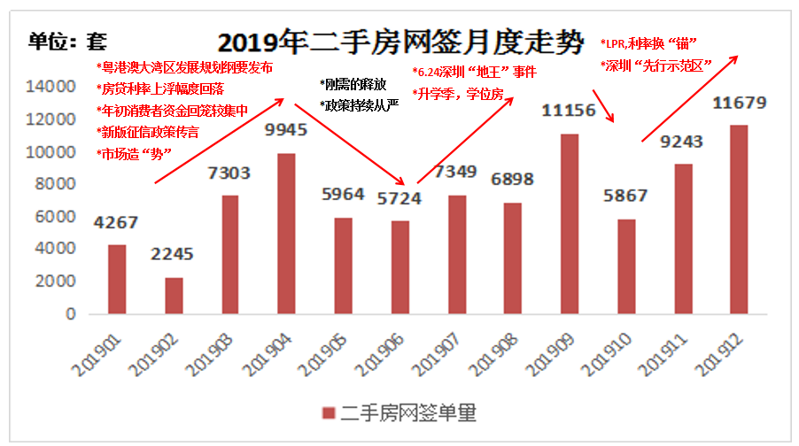
（信息来源：深房中协房地产中介行业标准指数）
虽然全年二手房成交量同比大幅上涨，但其中也出现了一些微妙的变化。

二、利好政策的拉动效应周期越来越短
这主要体现在利好政策发布的初期，对楼市的刺激拉动作用明显，但这个刺激拉动效应在短时间内就被市场所吸收适应，成交量便会在短时间内立即回落至正常水平。这一点我们以9月份全市二手房网签量的数据为例，当月二手房网签量达到11156套，环比大涨62.7%，创下2019年下半年以来的次新高！但至10月，二手房网签量走势便立刻出现了回调态势，即成交量环比大幅下跌47.4%，说明818新政对楼市影响的边际效应逐步递减。

三、项目分化持续加剧
事实上，深圳自818先行示范区政策公布之后，鉴于深圳商务公寓项目不受限购限贷政策的影响，一时间吸引了大量“无房票”的刚需以及投资者进入，短时间内推高了深圳商务公寓的成交量。根据深房中协房地产中介行业标准指数统计，2018年9月至12月份我市共成交5009套商业项目（含商务公寓），2019年9月至12月，我市共成交6643套（含商务公寓），同比上涨32.6%。可以直观地看出深圳商务公寓的需求量仍较为强劲。
但是上述的这种对商务公寓的需求强劲，仅仅局限于一手商务公寓，二手商务公寓却始终“不温不火”。究其原因，主要还是2018年“深四条”中关于个人、企事业单位新购买的商务公寓限售5年的相关规定，并未在此次商务公寓取消“只租不售”限制政策的范围内，一定程度上还是制约了二手商务公寓的流转。此外，商务公寓属于商业性质项目，在二手房流转环节的交易税费，显然也高于商品住宅，这在一定程度上也制约了二手商务公寓的流转。

（信息来源：深房中协标准指数）

四、一手住宅供需结构性矛盾突出，成交量表现“乏善可陈”
根据深房中协房地产中介行业标准指数统计，2019年我市一手住宅共计成交30623套，同比去年仅小幅上涨4.2%。从全年的一手住宅成交走势分析全年一手住宅成交高峰为4月份，达到4605套。究其原因除了供应的增加外，主要受3月份粤港澳大湾区规划政策出台的利好影响，以及当时所谓的新版征信上线传言，在短时间内推高了4月份的一手住宅走势。但随后，随着征信事件被辟谣，市场迅速降温，虽然全年新盘供应较多，但仍难有大的作为。一是我市新盘供应大多集中在龙岗、坪山等东部片区，但东部片区整体供应较为充裕，而传统的南山、福田等中心城区以及宝安等西部新兴片区的供应总体不及东部片区，使得新房供应量在总体较高的情况下，区域间的供应不平衡却仍没有得到缓解，即新房供应结构性矛盾没有得到改善。最终使得多元化需求的购房者被分流制二手房市场以及商务公寓市场领域。
所以，我们在2019年看到，深圳一手住宅市场区域间的分化在不断加剧，南山、福田等核心片区的一手项目因为受到价格备案管制等因素的影响，与周边二手房价格形成倒挂现象，导致优质片区的优质一手住宅项目“一房难求”的抢购现象频频出现，而大部分东部片区的一手住宅项目，一方面由于供应的持续加大，以及与周边二手住宅项目的优势不明显，最终导致东部片区的一手住宅项目整体去化情况不理想。

